Uwaga konkurs! dla uczniów klas 4-8
Poszukaj informacji o jednym z Polskich Noblistów
i stwórz lapbooka na jego temat
LAPBOOK – CO TO?
Przeczytajcie informacje i obejrzyjcie filmy o lapbookach:
https://webowadbp.wixsite.com/lapbook/jak-zrobic
http://eduszka.blogspot.com/2014/03/lapbook-logopedyczny.html
https://kreatywnapedagogika.wordpress.com/2017/02/28/lapbook-dla-kazdego/
CO WYKONUJEMY ? – LAPBOOK O JEDNYM Z POLSKICH NOBLISTÓW
KTO WYKONUJE? – INDYWIDUALNIE
DO KIEDY? – PODPISANE PRACE NALEŻY ZOSTAWIĆ W SPECJALNIE PRZYGOTOWANYM KARTONIE PRZY WEJSCIU NA HOL SZKOŁY do 25 lutego 2021 r.
(prosimy również o przesłanie zdjęć wykonanych prac na adres: biblioteka@3swarzedz.pl)

DLACZEGO WARTO STWORZYĆ LAPBOOKA? – BO TO CIEKAWA FORMA POWTARZANIA I UTRWALANIA WIEDZY, A TWÓRCY NAJBARDZIEJ KREATYWNYCH
LAPBOOKÓW ZOSTANĄ NAGRODZENI!!!

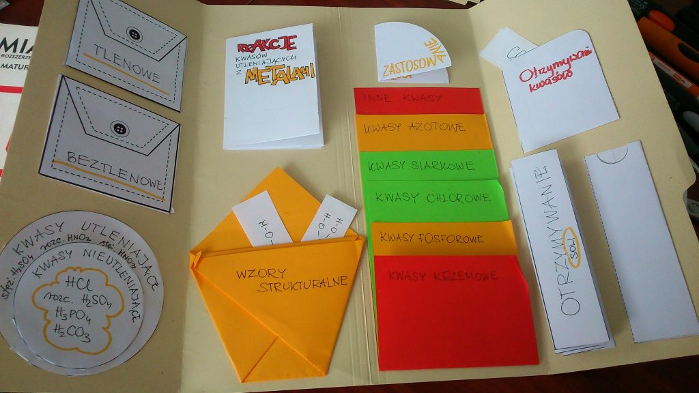

Zapraszamy do udziału
Bibliotekarze SP3

